 | 

Инструкция для вузов Всероссийского конкурса
«Кубок молодежного донорства: Донор Единой страны»

- Регистрация личного кабинета вуза.
Перейдите по ссылке на сайт Конкурса:
https://yadonor.ru/kubok_molodezhnogo_donorstva

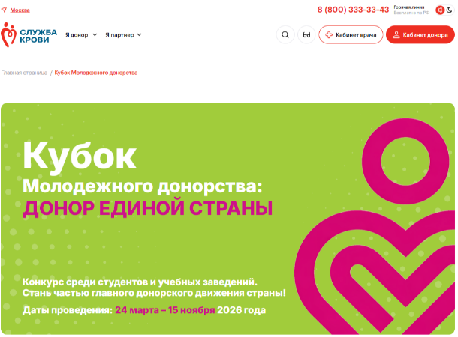

Выберите внизу страницы кнопку «Регистрация для организаторов»
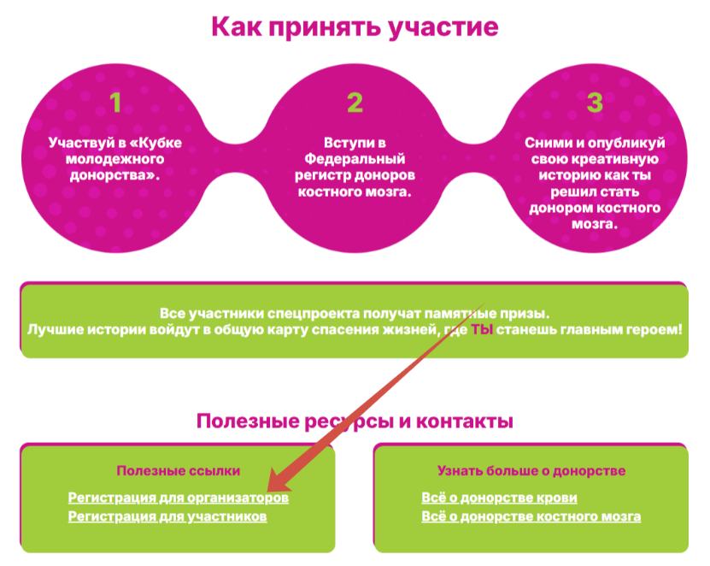

или перейдите по прямой ссылке для регистрации личного кабинета вуза:
https://yadonor.ru/registration-vuzov

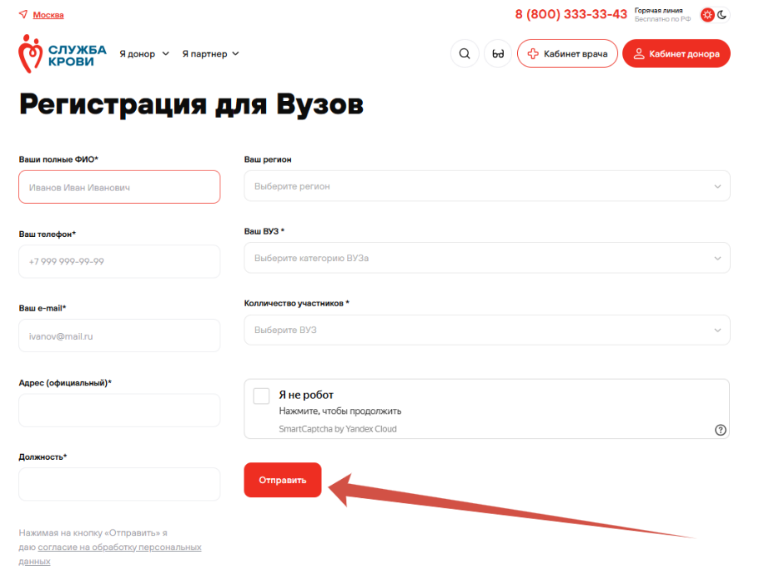

Заполните все необходимые поля и нажмите кнопку «Отправить».

Важно! При заполнении строки «Количество участников» вы указываете численность общего контингента обучающихся в вузе.

После регистрации вуз является участником Конкурса.
Ожидайте сообщение с логином и паролем к личному кабинету
на указанную электронную почту.

*Информация по работе с личным кабинетом и его функционалом будет направлена в ближайшее время.

- Взаимодействие с учреждением службы крови.
Выберите ближайшее учреждение службы крови:
https://yadonor.ru/donorstvo/gde-sdat/where

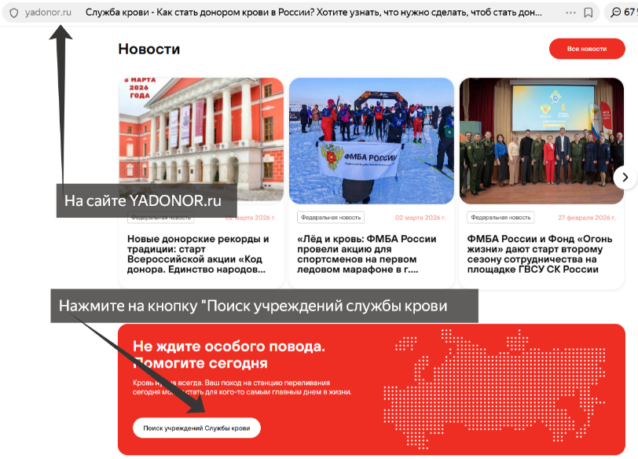

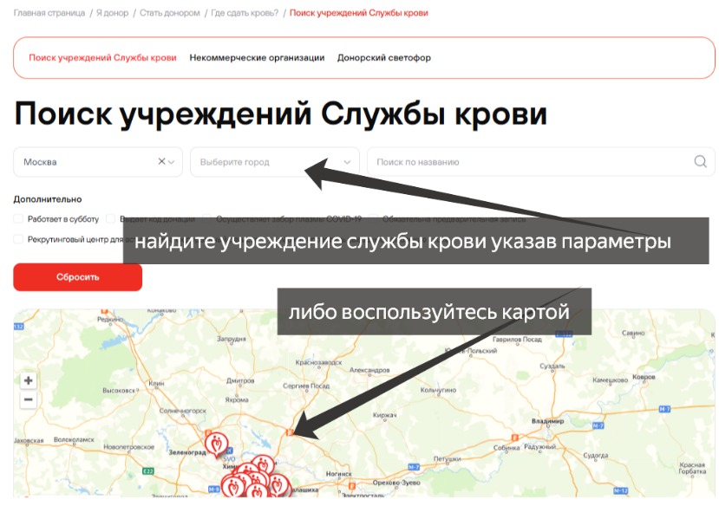

Необходимо связаться с представителем выбранного учреждения
и договориться о взаимодействии (формат, даты, количество участников).

- Выбор формата донорских мероприятий
Для организации целевых донаций доступны три формата:

Формат | Описание
Выездная донорская акция | Организованная сдача крови на территории вуза (подробности – на сайте Конкурса)
Групповое посещение учреждения службы крови | Экскурсия и сдача крови (группой от вуза)
Индивидуальное посещение | Студенты и сотрудники сдают кровь самостоятельно, но учитываются в рейтинге вуза только при условии регистрации

- Информирование студентов и сотрудников вуза.
Чтобы привлечь участников, используйте информационные мероприятия:
– Лекции (о донорстве крови и костного мозга).
– Информационные посты, карточки, публикации в официальных группах
и на сайтах вуза.
– Размещение информации на официальных ресурсах вуза
(стенды, рассылки).
Готовые материалы для информирования находятся по ссылке:
https://disk.yandex.ru/d/C6PqzPRzzpj4DQ

- Регистрация участников (студентов и сотрудников вуза).
Важно! донация будет учтена в рейтинге вуза, при условии, что каждый участник зарегистрировался самостоятельно.

Участнику необходимо зайти на сайт Конкурса и выбрать кнопку
«Регистрация участников».

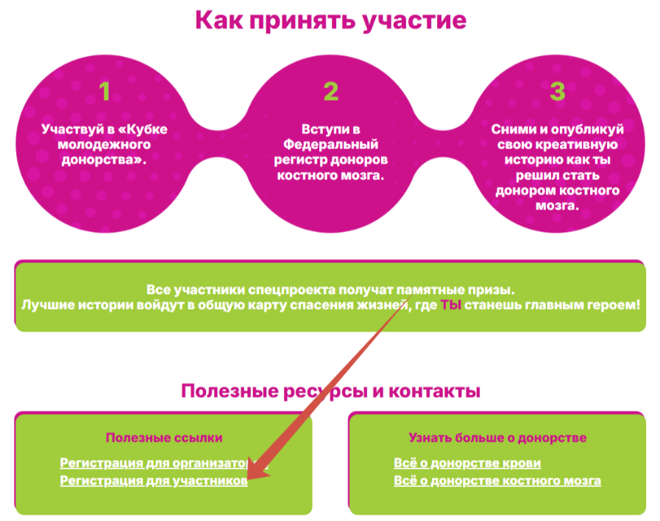

Или перейти на форму регистрации по ссылке: https://yadonor.ru/registration_lk
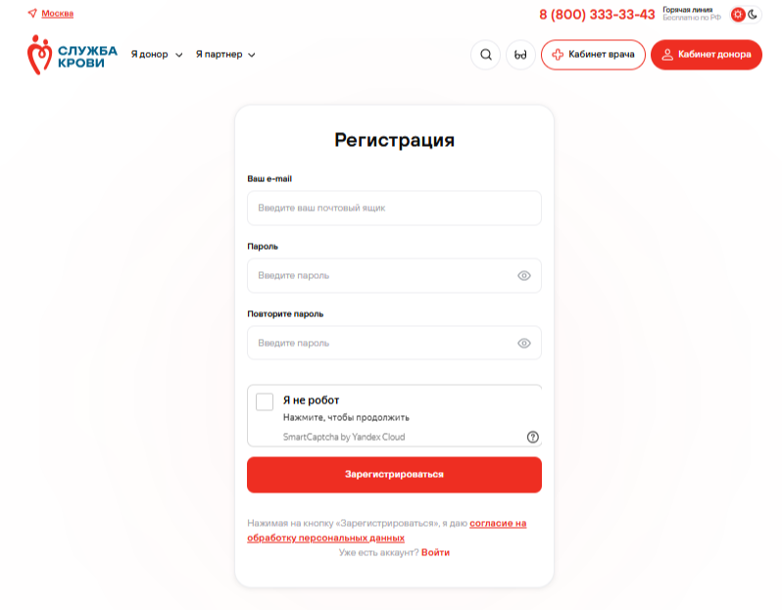

Необходимо заполнить все поля и нажать кнопку «Отправить».
- Индивидуальное посещение учреждений службы крови студентами и сотрудниками вуза.
В случаях индивидуальных посещений учреждений службы крови лучше воспользоваться формой предварительной записи на портале «Госуслуги» https://www.gosuslugi.ru/help/faq/donor/21220224
Вступление в Федеральный регистр доноров костного мозга, так же лучше заранее заполнить все необходимые данные на портале «Госуслуги»
https://www.gosuslugi.ru/help/faq/bone_marrow_registry/102327

- Учет участников и формирование рейтинга вузов.
Рейтинг вуза формируется автоматически при соблюдении двух условий:
– Вуз зарегистрирован как организатор https://yadonor.ru/registration-vuzov
– Участники зарегистрировались на сайте конкурса https://yadonor.ru/registration_lk

- Что учитывается:
Все донации крови и ее компонентов, совершенные зарегистрированными участниками (студентами и сотрудниками в возрасте 18-35 лет), независимо от формата сдачи – организованно или индивидуально.
Если вуз не проводит выездных акций или групповых посещений,
но зарегистрировался и регистрирует участников, он участвует в Конкурсе,
а донации каждого студента или сотрудника идут в рейтинг вуза.
- Рекомендации для повышения эффективности.
Наиболее эффективные меры для увеличения числа доноров:
– Организация выездных донорских акций на территории вуза.
– Организация групповых посещений учреждений службы крови.
– Активное информирование студентов и сотрудников вуза:
- Информационная работа на официальных ресурсах вуза
(сайт, соцсети, группы).
- Привлечение лидеров общественного мнения
(известных студентов, преподавателей, почётных доноров)
к информированию и проведению мероприятий.
- Создание интересных и современных форматов
(квизы, донорские дни, челленджи).

- Краткий чек-лист для вуза:
– Зарегистрироваться как организатор на yadonor.ru/registration-vuzov;
– Выбрать учреждение службы крови и договориться о взаимодействии;
– Определить формат (выездная акция / групповое посещение / индивидуальная сдача);
– Разослать студентам и сотрудникам вуза ссылку на регистрацию участников yadonor.ru/registration_lk;
– Провести информационные мероприятия (лекции, посты, карточки);
Важно! Использование готовых материалов по ссылке: https://disk.yandex.ru/d/C6PqzPRzzpj4DQ
– Стимулирование студентов и сотрудников вуза регистрироваться и сдавать кровь.
- Справочная информация и поддержка участников Конкурса.
Если остались вопросы, всю актуальную информацию можно найти
на главной странице Конкурса: https://yadonor.ru/kubok_molodezhnogo_donorstva
Для поддержки участников и оперативных ответов на вопросы (как подготовиться к донации, что можно есть, когда лучше сдавать, какие документы необходимы) рекомендуется использовать чат-бот «Помощник донора», формой обратной связи на официальном сайте Конкурса
или горячей линией 8 (800) 333-33-43.
– Чат-бот автоматически отвечает на типовые вопросы: режим питания, ограничения, список документов, периодичность сдачи.
– Форма обратной связи предназначена для индивидуальных запросов,
не охваченных ботом.
– Телефон горячей линии предназначен для ответов на вопросы, которые удобней задавать в ходе разговора и получения устных разъяснений
Важно! Ссылки на чат-бот и форму необходимо размещать во всех информационных материалах (посты, рассылки, печатные памятки)
и студенческих чатах, чтобы каждый участник мог заранее получить достоверную информацию и избежать отвода от донации.

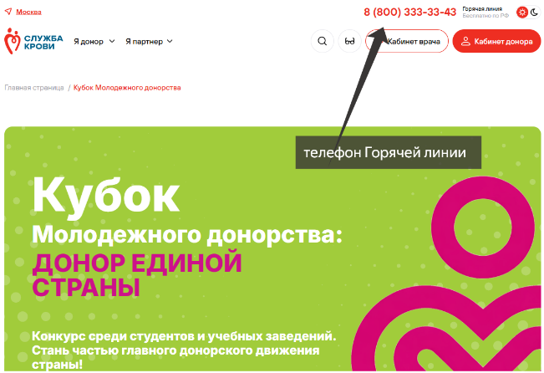

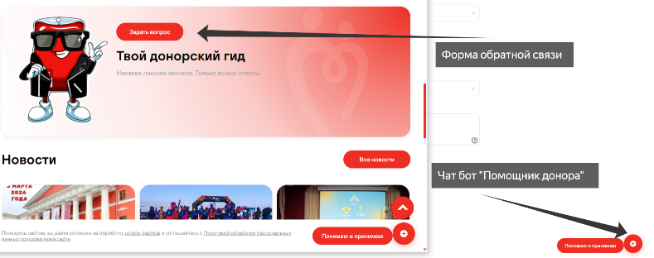

- Координация и взаимодействие.
В целях организации работы рекомендуется следующий порядок взаимодействия:
- Подтвердить о готовности участвовать конкурс «Кубок молодежного донорства: Донор Единой Страны» и определить контактное лицо
от вуза, которые станет Координатором Конкурса.

- Присоединиться к общему организационному чату Конкурса:
https://max.ru/join/BmHFpV14pktS1A2wjzYhilnvbqMVXSDyFgnzDbbMohs

- Поддержать размещение информации на информационных ресурсах вуза о старте Конкурса не позднее 15.04.2026 г. Информация для размещения находится по ссылке: https://disk.yandex.ru/d/C8akoabo9rU_BA

Материалы к Конкурсу: https://disk.yandex.ru/d/wobtEtMIDotjvg.

